
第一讲 质量与密度

跬步千里
质量是5×10⁴g的物体可能是（ ）
练1

A．一头大象 B．一个鸡蛋 C．一瓶纯净水 D．一名中学生
【答案】D

某实心金属块的质量为m，密度为ρ．把它分割成三等份，则每一份的质量和密度分别是（ ）
练2

A．；ρ B．； C．m； D．m；ρ
【答案】A．

阅读图表信息判断下面的说法，其中正确的是（ ）
练3

常温常压下部分物质的密度/（）
金 | 19.3×10³ | 水银 | 13.6×10³
钢、铁 | 7.9×10³ | 纯水 | 1.0×10³
冰（0℃） | 0.9×10³ | 植物油 | 0.9×10³
干松木 | 0.5×10³ | 酒精 | 0.8×10³
A．同种物质的密度跟质量成正比，跟体积成反比
B．固体的密度一定比液体的密度大
C．同种物质在不同状态下，其密度一般不同
D．密度是物质的属性，物质不同，密度一定不同
【答案】C．

空气的成分按体积计算，氮气约占78%，氧气约占21%，根据下表中一些气体密度估算一间15m²的卧室里空气的质量，合理的是（ ）
练4

一些气体的密度（0℃，标准大气压）
物质 | 氮气 | 氧气 | 二氧化碳 | 氢气
密度/（） | 1.25 | 1.43 | 1.98 | 0.09
A．50 kg B．500 kg C．5000 kg D．5 kg
【答案】A．

以下是一则新闻消息：“从国家发改委官方获悉，自2020年3月17日24时起，国内汽、柴油价格每吨分别降低1015元和975元．全国平均来看，92号汽油每升下调0.80元，0号柴油每升下调0.83元，……”据此估测0号柴油的密度约为（不考虑生产运输过程中密度的变化）（ ）
练5

A．0.75×10³g/cm³ B．0.85×10³g/cm³
C．0.75×10³kg/m³ D．0.85×10³kg/m³
【答案】D．

如图所示，桌面上放三个相同的玻璃杯，玻璃杯中分别装有质量相等的甲、乙、丙三种液体，则关于三种液体的密度，下列说法正确的是（ ）
练6

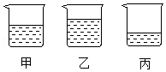
A．甲液体的密度最大 B．乙液体的密度最大
C．丙液体的密度最大 D．三种液体的密度一样
【答案】C．

根据对密度公式的理解，下列能正确反映同种物质的质量、体积、密度三者关系的是（ ）
练7

A．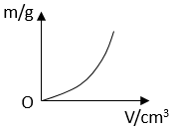 B．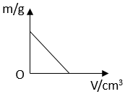 C．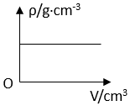 D．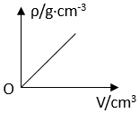
【答案】C．
如图所示是A、B、C三种物质的质量m与体积V的关系图线，由图可知，A、B、C三种物质的密度ρ_{A}、ρ_{B}、ρ_{C}和水的密度ρ_{水}之间的关系是（ ）
练8

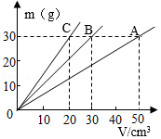
A．ρ_{A}＞ρ_{B}＞ρ_{C}，ρ_{A}＞ρ_{水} B．ρ_{A}＜ρ_{B}＜ρ_{C}，ρ_{C}＞ρ_{水}
C．ρ_{A}＜ρ_{B}＜ρ_{C}，ρ_{A}＞ρ_{水} D．ρ_{A}＞ρ_{B}＞ρ_{C}，ρ_{C}＞ρ_{水}
【答案】B．
分别由甲、乙两种物质组成的不同物体，其质量与体积的关系如图所示，分析图象可知，甲乙两种物质的密度之比为（ ）
练9

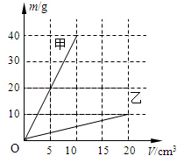
A．1：2
B．2：1
C．4：1
D．8：1
【答案】D．

如图a所示，一杯中已经装有50cm³的某种液体，打开龙头，向杯中继续注入该种液体，杯子和杯中液体的总质量m_{总}与从龙头中流出的液体体积V关系如图b所示．则下列说法正确的是（ ）
练10

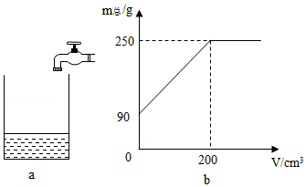
A．杯子质量为90g
B．杯中液体密度1.25g/cm³
C．当V＝50cm³时，杯子和液体的总质量为130g
D．此杯子的容积为200mL
【答案】C
如图所示，有一捆质量7.9kg，横截面积为2×10^{﹣5}m²粗细均匀的金属丝．小红想知道这捆金属丝的长度．她选了一条同规格、同材料的短金属丝来间接测量这捆金属丝的长度，经测量得知短金属丝的长为1m，质量为0.158kg，求：
练11

（1）这捆金属丝的总长L；
（2）这捆金属丝的密度．
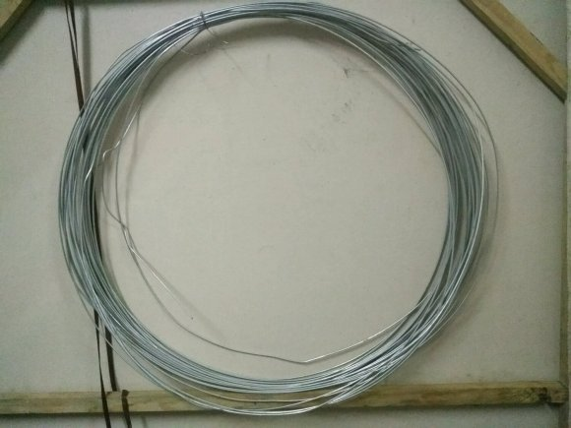
【答案】（1）这捆金属丝的总长是50m．
（2）这捆金属丝的密度是7.9×10³kg/m³．

如图所示，有两只高度h和底面积S都相同的薄壁玻璃杯甲、乙静止在水平桌面上．甲为上宽下窄的容器，盛液体A；乙为直壁柱形容器，盛液体B；当盛A、B液体质量相等时，恰好都到一半高度，液面相平．则下列选项中正确的是（ ）
练12

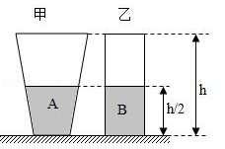
A．液体A的密度比液体B大
B．液体A的密度比液体B小
C．若甲容器装满A，乙容器装满液体B，则液体A的质量与液体B也相等
D．若甲容器装满A，乙容器装满液体B，则液体A的质量比液体B小
【答案】B

一包A型号复印纸共500张、小芳用刻度尺测出这包复印纸的厚度为5cm，那么一张这样的复印纸的厚度为 mm．她发现外包装上标着70g/m²，开始她以为这是纸的密度，但后来经询问才知道，这是复印纸每平方米的质量是70g的意思．利用以上信息请帮小芳算出复印纸的密度为 kg/m³．若将一张A4纸对折撕下，其中一半的密度将 （选填“变大”、“变小”或“不变”）．
练13

【答案】0.1；0.7×10³；不变

阅读短文，回答文后的问题．
练14

气凝胶
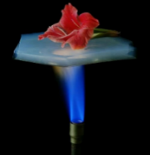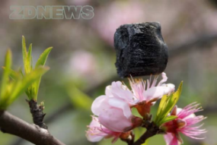
甲 乙
如图甲所示，把花朵隔着一层气凝胶放在3000℃的火焰上，几分钟后依然芬芳如故，保护它的神奇材料就是气凝胶．气凝胶是世界上最轻的固体材料之一．有一种“全碳气凝胶”密度仅为0.16 mg/cm³，比氢气还要轻．如图乙所示为8 cm³的全碳气凝胶压在花蕊上，花蕊几乎没有变形的情景．气凝胶还是很好的吸音材料，它可以在100Hz～6300Hz频段内高效吸音，大多数人能够听到频率为20 Hz～20000 Hz的声音，因此它是很好的降噪材料．科学家们研制出的一种称为“飞行石墨”气凝胶，是由多孔的碳管在纳米尺度下交织在一起三维的网状结构，它可以在数千次被压缩至原体积的20%之后迅速复原．它虽然极轻，但弹性却非常好．气凝胶对有机溶剂有超快、超高的吸附力．现有的吸油产品一般只能吸自身质量10倍左右的液体，但气凝胶能吸收其自身质量250倍左右的液体，最高的可达900倍，而且只吸油不吸水，因此气凝胶的这一特性可用来处理海上原油泄漏事件．
根据上述材料，回答下列问题：
（1）“气凝胶是世界上最轻的固体材料之一”，这里的“轻”实际上是指它的______．
（2）“全碳气凝胶”的吸音频段为_________________Hz．
（3）已知原油的密度ρ=0.9×10³kg/m³，则100cm³的“全碳气凝胶”最多能吸收______cm³原油．
（4）“全碳气凝胶”可以在数千次被压缩至原体积的20%之后迅速复原，由此可判断，“全碳气凝胶”至少具有______好的特点．
（5）根据你对气凝胶性质的理解，判断下列说法中不可能的是______．
A．气凝胶可以吸除冰箱内的异味 B．气凝胶可以清洗厨房的油烟机
C．气凝胶可以做落地风扇的底座 D．气凝胶制成的网球拍击球能力会更强
（6）一架用钢材（）制成的质量约160t的大型飞机，如果用密度仅为0.16mg/cm³的全碳气凝胶做成，其质量相当于_________．
A．一个鸡蛋的质量 B．一只鸡的质量
C．一个成年人的质量 D．一台大卡车的质量
【答案】（1）密度小；（2）100 Hz～6300 Hz；（3）16；（4）弹性；（5）C；（6）B．

登高望远
在物理图象中，纵坐标和横坐标分别代表一定的物理意义，直线的倾斜程度和面积也具有特定的物理意义．下列对如图中的两个图象所包含的信息的理解，正确的是（ ）
练15

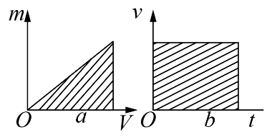
A．图a中直线与横轴的夹角越大，表示物质的密度越小
B．图a中阴影部分面积表示该物质的密度大小
C．图b中水平直线表示物体静止在水平面上
D．图b中阴影部分面积表示该物体在对应时间内通过的路程
【答案】D．

